# 选择题

1. 有如下程序

**public** **class** Test1 {

**public** **static** **void** main(String[] args) {

**double** x = 2.0, y;

**if** (x < 0.0)

y = 0.0;

**else** **if** (x < 10.0)

y = 1.0 / x;

**else**

y = 1.0;

System.*out*.println(y);

}

}

该程序的输出结果是

|  |  |  |  |
| --- | --- | --- | --- |
| A）0.0 | B）0.25 | C）0.5 | D）1.0 |

答案:C

1. 有如下程序

**public** **class** Test1 {

**public** **static** **void** main(String[] args) {

**int** a = 2, b = -1, c = 2;

**if** (a < b)

c--;

**if** (b < 0)

c = 0;

**else**

c++;

System.*out*.println(c);

}

}

该程序的输出结果是

|  |  |  |  |
| --- | --- | --- | --- |
| A）0 | B）1 | C）2 | D）3 |

答案：A

1. 若有定义: **float** w=2.0F; **int** a=0, b=0; 则合法的switch语句是

|  |  |
| --- | --- |
| A）  **switch**(w){  **case** 1.0:  System.*out*.println("*");  **case** 2.0:  System.*out*.println("**");  } | B）  **switch**(a){  **case** 1  System.out.println("*");  **case** 2  System.out.println("**");  } |
| C）  **switch**(b){  **case** 1: System.*out*.println("*");  **default**:  System.*out*.println();  **case** a: System.*out*.println("**");  } | D）  **switch**(a+b){  **case** 1: System.*out*.println("*");  **case** 2: System.*out*.println("**");  **default**:  System.*out*.println();  } |

答案： A B D

1. 阅读以下程序：

**public** **class** Test1 {

**public** **static** **void** main(String[] args) {

**int** x = 5;

**if** (x-- < 5)

System.*out*.println(x);

**Else**

System.*out*.println(x++);

}

}

程序运行后输出结果是

|  |  |  |  |
| --- | --- | --- | --- |
| A）3 | B）4 | C）5 | D）6 |

答案： B

1. 有如下程序

**public** **class** Test1 {

**public** **static** **void** main(String[] args) {

**int** x = 1, a = 0, b = 0;

**switch** (x) {

**case** 0:

b++;

**case** 1:

a++;

**case** 2:

a++;

b++;

}

System.*out*.println("a=" + a + ",b=" + b);

}

}

该程序的输出结果是

|  |  |  |  |
| --- | --- | --- | --- |
| A）a=2,b=1 | B）a=1,b=1 | C）a=1,b=0 | D）a=2,b=2 |

答案：A

1. 若a、 b、c1、c2、x、y均是整型变量并被初始化，正确的switch语句是

|  |  |
| --- | --- |
| A）  **switch**(a + b);  {  **case** 1:y = a + b; **break**;  **case** 0:y = a - b; **break**;  **case** 3:y = b - a; **break**;  } | B）  **switch**(a * a + b * b)  {  **case** 3;  **case** 1:y = a + b; **break**;  } |
| C）  **switch** a  {  **case** c1 :y = a - b; **break**;  **case** c2:x = a * b; **break**;  **default**:x= a + b;  } | D）  **switch**(a - b){  **default**:  y = a * b; **break**;  **case** 3: **case** 4:  x = a + b; **break**;  **case** 10: **case** 11:  y = a - b; **break**;  } |

答案：B D

1. 有定义语句：**int** a = 1, b = 2, c = 3, x = 0; ，则以下选项中各程序段执行后，x的值不为3的是

|  |  |
| --- | --- |
| A）  **if**(c<a) x=1;  **else** **if**(b<a) x=2;  **else** x=3; | B）  **if**(a<3) x=3;  **else** **if**(a<2) x=2;  **else** x=1; |
| C）  **if**(a<3) x=3;  **if**(a<2) x=2;  **if**(a<1) x=1; | D）  **if**(a<b) x=b; 2  **if**(b<c) x=c; 3  **if**(c<a) x=a; |

答案：C

1. 以下程序段中与语句 k = a > b **?** (b > c **?** 1 **:** 0) **:** 0; ；功能等价的是

|  |  |
| --- | --- |
| A）  **if** ((a > b) && (b > c))  k = 1;  **else**  k = 0; | B）  **if** ((a > b) || (b > c))  k = 1;  **else**  k = 0; |
| C）  **if** (a <= b)  k = 0;  **else** **if** (b > c)  k = 1; | D）  **if** (a > b)  k = 1;  **else** **if** (b > c)  k = 1;  **else**  k = 0; |

答案：A

1. 有以下程序

**public** **class** Test1 {

**public** **static** **void** main(String[] args) {

**int** a = 5, b = 4, c = 3, d = 2;

**if** (a > b > c)

System.*out*.println(d);

**else** **if** ((c - 1 >= d) == 1)

System.*out*.println(d + 1);

**else**

System.*out*.println(d + 2);

}

}

执行后输出结果是

|  |  |  |  |
| --- | --- | --- | --- |
| A）2 | B）3 | C）4 | D）编译时有错，无结果 |

答案：D

1. 请阅读以下程序：

**public** **class** Test1 {

**public** **static** **void** main(String[] args) {

**int** a = 5, b = 0, c = 0;

**if** (a == b + c)

System.*out*.println("***");

**else**

System.*out*.println("$$$");

}

}

以上程序

|  |
| --- |
| A）有语法错不能通过编译 |
| B）可以通过编译但不能通过连接 |
| C）输出*** |
| D）输出$$$ |

答案：D

1. 为了避免在嵌套的条件语句 if-else 中产生二义性，java语言规定：else子句总是与________配对

|  |  |
| --- | --- |
| A）缩排位置相同的if | B）其之前最近的并且没有被其它else配对的if |
| C）其之后最近的if | D）同一行上的if |

答案：B

1. 当**int** a = 1, b = 3, c = 5, d = 4, x = 0; 时，执行完下面一段程序后x的值是

**if** (a < b)

**if** (c < d)

x = 1;

**else** **if** (a < c)

**if** (b < d)

x = 2;

**else**

x = 3;

**else**

x = 6;

**else**

x = 7;

|  |  |  |  |
| --- | --- | --- | --- |
| A）1 | B）2 | C）3 | D）6 |

答案：B

编程

1. 输出1-100之间，能被3整除且其个位数为6的所有整数。

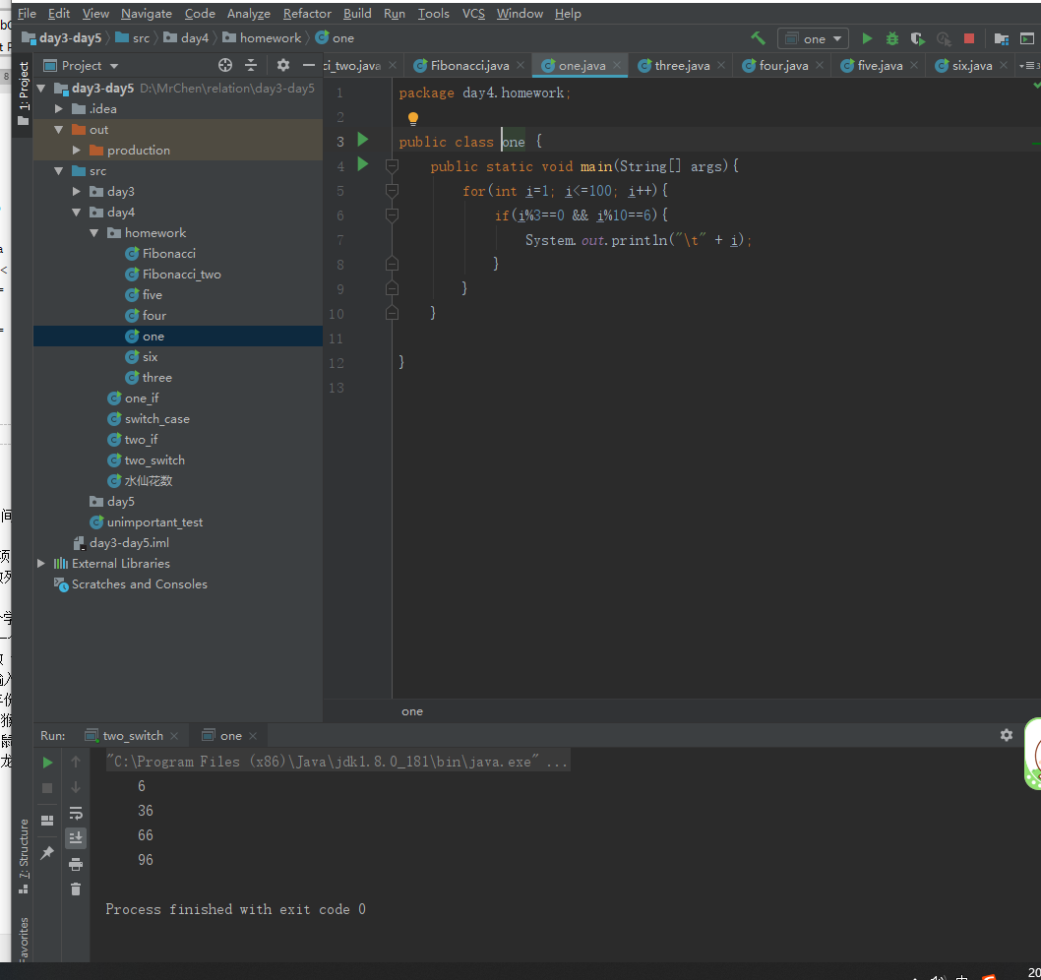

1. 求输出前20项的斐波那契数列

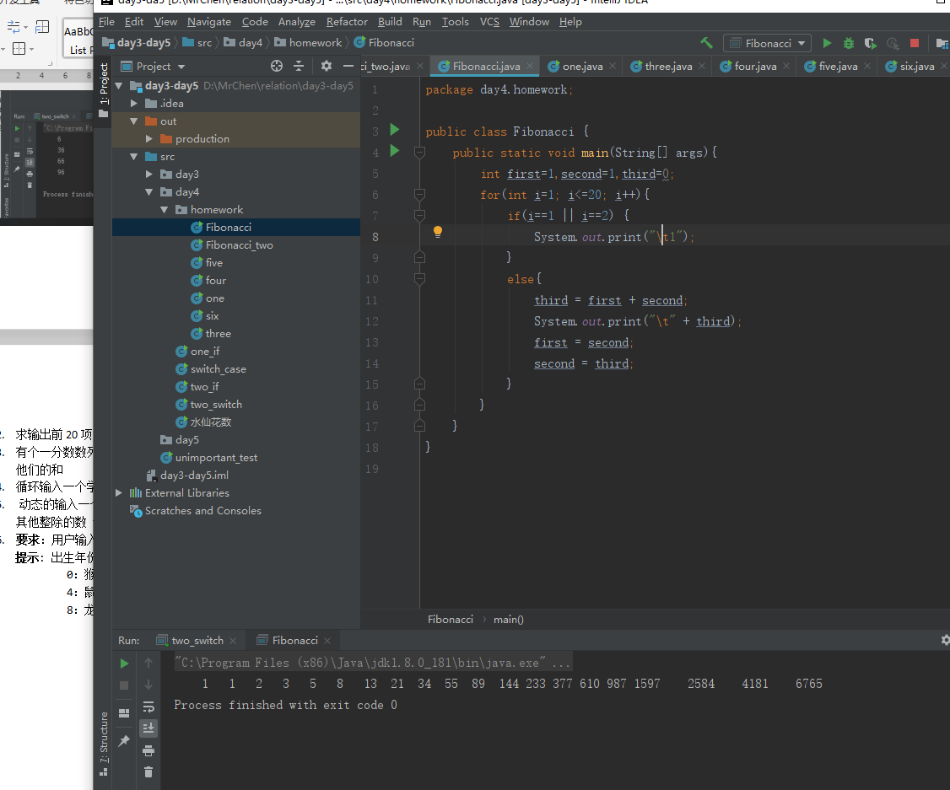

1. 有个一分数数列:2/1 3/2 5/3 8/5 13/8 21/13... 输出这个数列的前20项，并求出他们的和

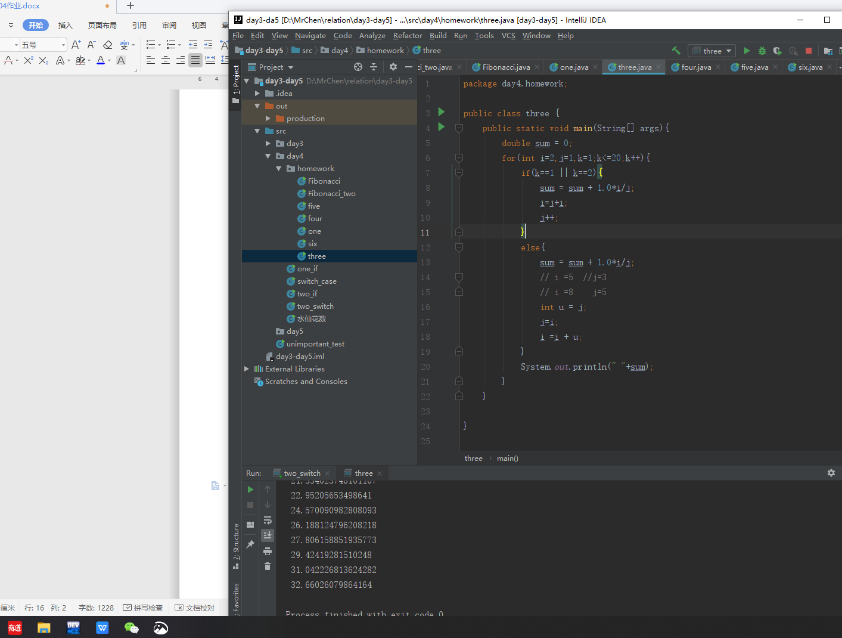

1. 循环输入一个学生五门课成绩，求其总成绩，平均成绩，最高分，最低分。

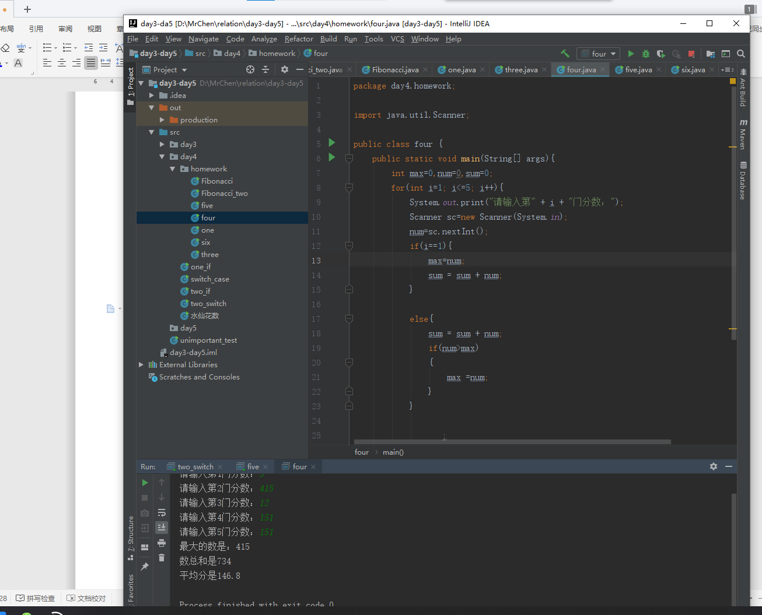

1. 动态的输入一个数字后，判断该数字是不是素数(质数)(素数就是除了1和本身不可以被其他整除的数 例如1,2,3,5,7,11,13..)

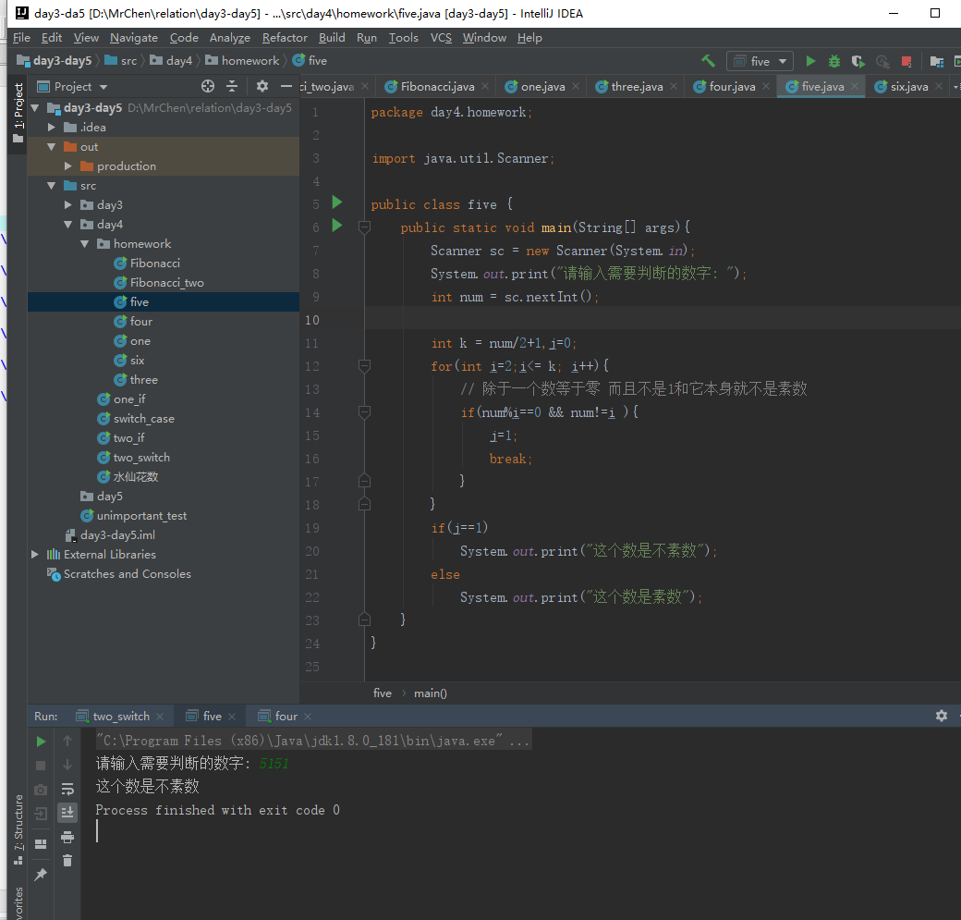

1. **要求**：用户输入自己的出生年份，程序输出其属相。

**提示**: 出生年份除以12，取余数，余数参照下列数字对应生肖动物:

　　0：猴 1：鸡 2：狗 3：猪

　　4：鼠 5：牛 6：虎 7：兔

　　8：龙 9：蛇 10：马 11：羊

